오는 3월 8일은 ‘세계 여성의 날’ 입니다. 3.8 세계 여성의 날은 1908년 3월 8일, 열악한 작업장에서 화재로 숨진 동료를 기리며 미국 여성 노동자들이 궐기한 것을 계기로 세계 여성 지위 향상의 날로 정한 기념일입니다.

이에 노동조합은 여성 노동자의 근로환경 개선 및 참정권을 위해 투쟁한 선구자들을 기리고, 편견 없는 사회를 향한 양성 평등을 지향하고자 다음과 같이 3.8 세계여성의 날 응원 메시지를 공모 합니다.

여성 조합원이라면 누구나 참여 가능하며 응모하신 분들 중 선정되신 분들께는 소정의 선물을 보내 드리오니 조합원 여러분의 많은 참여 바랍니다.

축하 및 응원 문구, 간단한 사연과
경험담 등 형식 및 응모 횟수에 제한 無

○ 공모 기간
2023년 2월 13일(월) ~ 2월 28일(화)까지
○ 참여 대상
KT노동조합 여성 조합원
○ 참여 방법
노동조합 홈페이지 로그인 > HOME > 변화공감
> 여성에게 힘이 되는 당신의 한 마디 공모 >
글쓰기 에서 아래 작성 예시를 참조하여 등록

<작성 예시>

○ 소속 및 성명(연락처)
강북/강원광역본부 북부고객본부 광화문지사 영업 기획팀 홍혜림(010-1234-5678)

○ 응모 문구
1. 함께 앞장 서요, 세대 평등, 여성 권익 실현!
2. 잘하고 있어! 주도적인 삶과 행동하는 리더십, 앞으로도 쭉 그렇게 당당하고 멋진 여성이자 노동자로, 그리고 친구로 남아주길. 등

○ 선정 대상 및 상품내역
선정되신 조합원께는 소정의 상품을 드리오며 참여하신 분들께도 커피 쿠폰을 증정합니다.

3.8 세계여성의 날 응원 메시지 공모

[제14 - 391호]
2023년 2월13일(월)
짧은 응원 메시지를 비롯, 여성으로서 또한 아내 이자 엄마·딸이면서 한 사람의 노동자로서의 짧은 경험 및 사연 등 형식과 응모 횟수에는 제한이 없습니다.
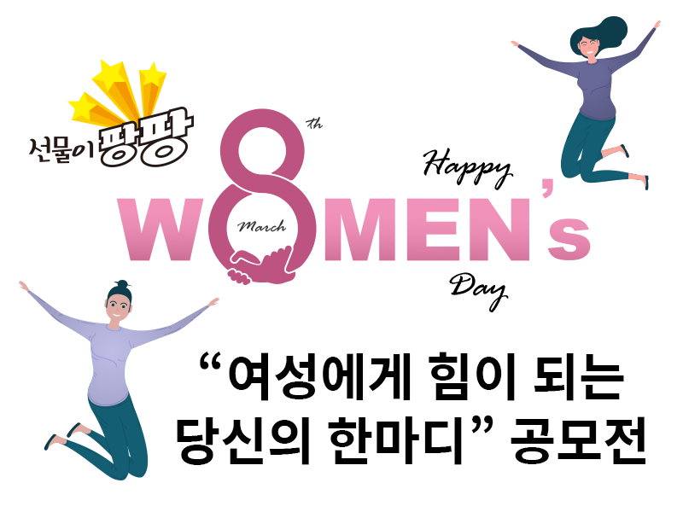
☎ 문의 : 여성 국장 (031 - 727 - 2845)

